Заключение соглашений между

Кабинетом
Министров Республики Татарстан и
муниципальными районами, городскими
округами
«
О достижении планируемых значений
показателей для оценки
эффективности
деятельности органов местного самоуправления»

Министр экономики Республики Татарстан

Мидхат Рафкатович Шагиахметов

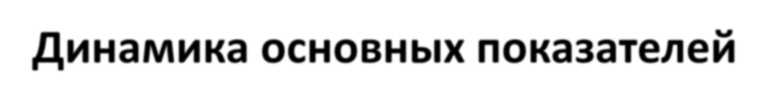
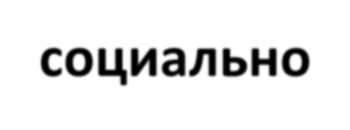
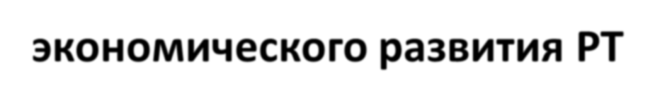
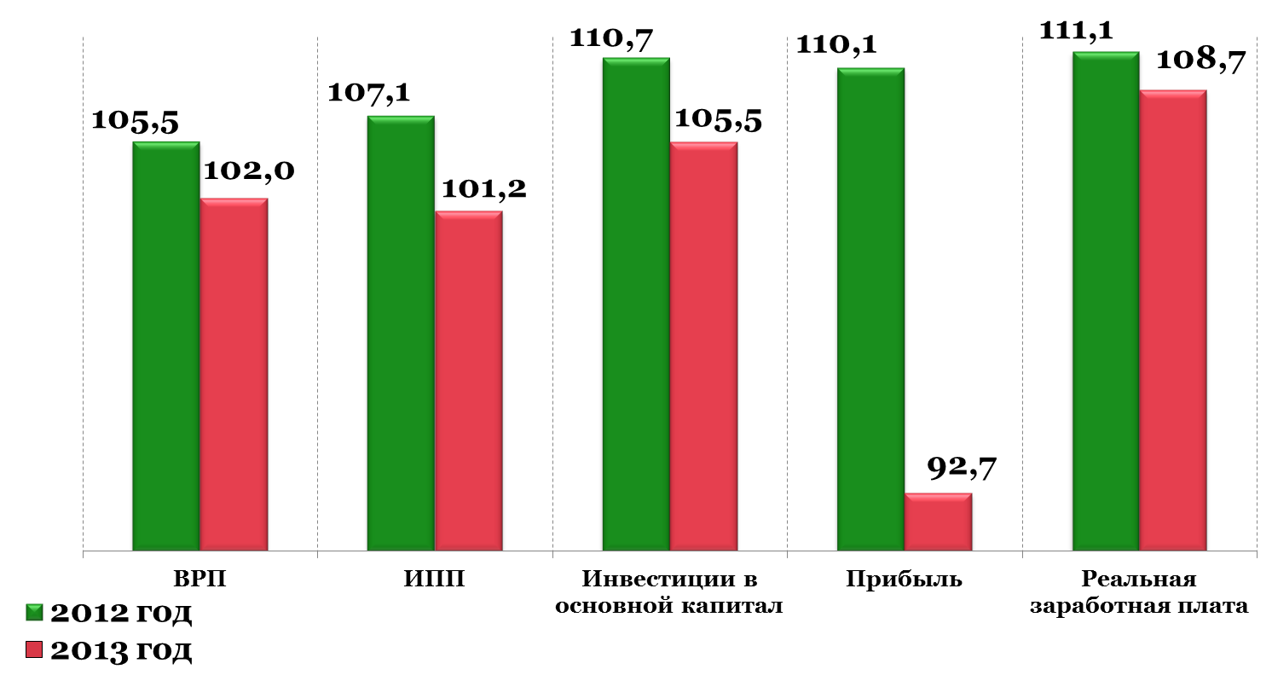
Во всех отраслях отмечается замедление темпов
Динамика основных показателей

социально
-
экономического развития РТ

(
в % к предыдущему году
)

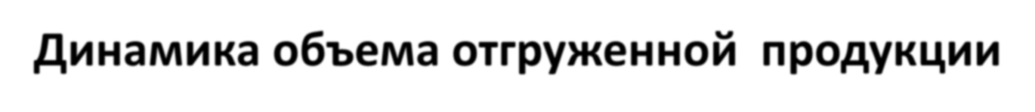
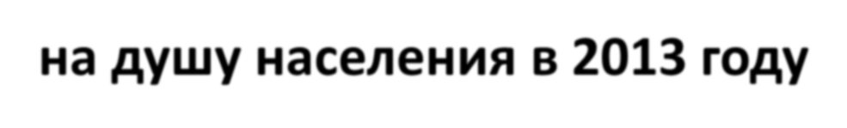
Динамика объема отгруженной продукции на душу населения в 2013 году
Объем отгруженной продукции в 2013 году составил 1,5 трлн.рублей
изменение к 2012 году, в тыс.рублей на 1 человека
Елабужский  Тукаевский  Альметьевский Зеленодольский  Тюлячинский  Сармановский  Высокогорский Верхнеуслонский г.Казань  Лениногорский | +312,0  +107,6  +98,7  +47,4  +41,2  +36,1  +33,1  +30,2  +28,3  +19,6 | Дрожжановский  Балтасинский  Пестречинский  Азнакаевский  Актанышский  Кукморский  Новошешминский  Сабинский  Нижнекамский  Заинский | -1,5  -2,9  -3,9  -5,1  -5,5  -7,2  -9,4  -9,5  -10,8  -27,9
3

Динамика прибыли на душу населения в 2013 году
Прибыль в 2013 году составила 219 млрд.рублей
изменение к 2012 году, в рублях на 1 человека
Елабужский +15 396,1 Кайбицкий -3 005,0
Алексеевский +7 239,9 Апастовский -3 198,1
Бугульминский +4 264,0 Кукморский -3 875,7 г.Казань +2 987,2 Буинский -4 463,0 Сабинский +2 535,2 Новошешминский -4 766,5
Пестречинский +2 406,7 г.Набережные Челны -7 904,3
Заинский +1 662,9 Тукаевский -20 763,6
Сармановский +990,1 Актанышский -22 238,3
Азнакаевский +788,9 Альметьевский -31 813,8
Муслюмовский +485,1 Нижнекамский -56 631,7

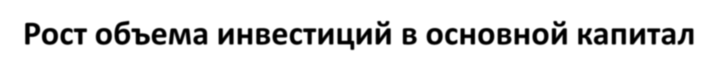
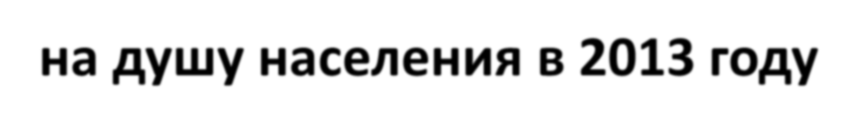
Рост объема инвестиций в основной капитал на душу населения в 2013 году
Инвестиции в основной капитал в 2013 году составили 520,2 млрд.рублей
изменение к 2012 году, в тыс.рублей на 1 человека
Менделеевский +383,9 Бавлинский -11,0 Елабужский +181,0 Арский -13,4
Камско-Устьинский +94,7 Алексеевский -14,0
Нурлатский +53,9 Алькеевский -14,5
Азнакаевский +43,1 Рыбно-Слободский -16,5
Буинский +42,4 Сабинский -24,4
Верхнеуслонский +29,3 Тукаевский -24,8
Новошешминский +27,5 Спасский -28,2
Бугульминский +26,0 Тюлячинский -42,1
Альметьевский +25,7 Лаишевский -69,7
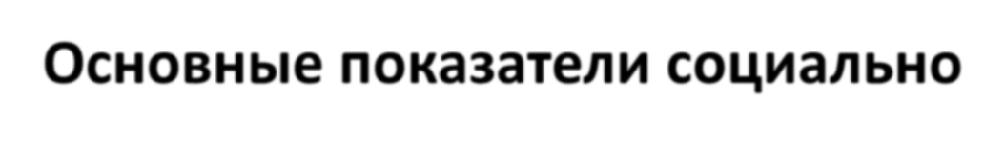
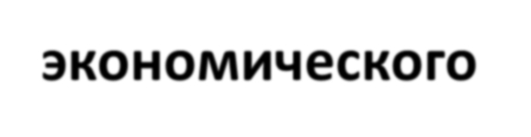
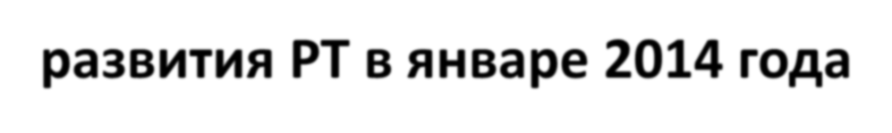
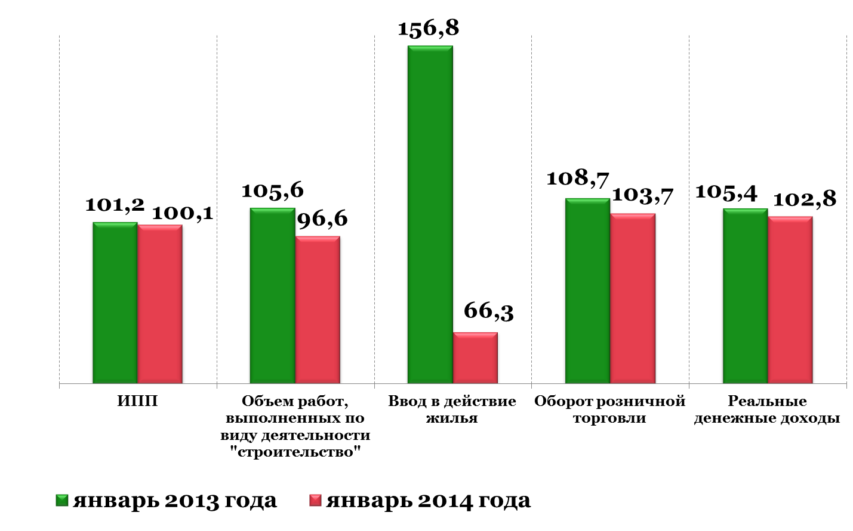
Основные показатели социально
-
экономического

развития РТ в январе 2014 года

(
в % к январю предыдущего года
)

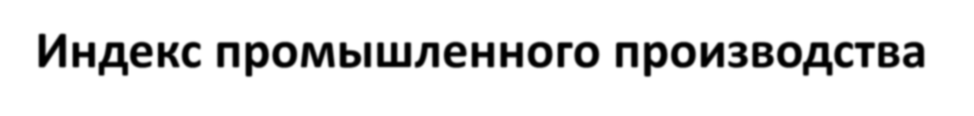
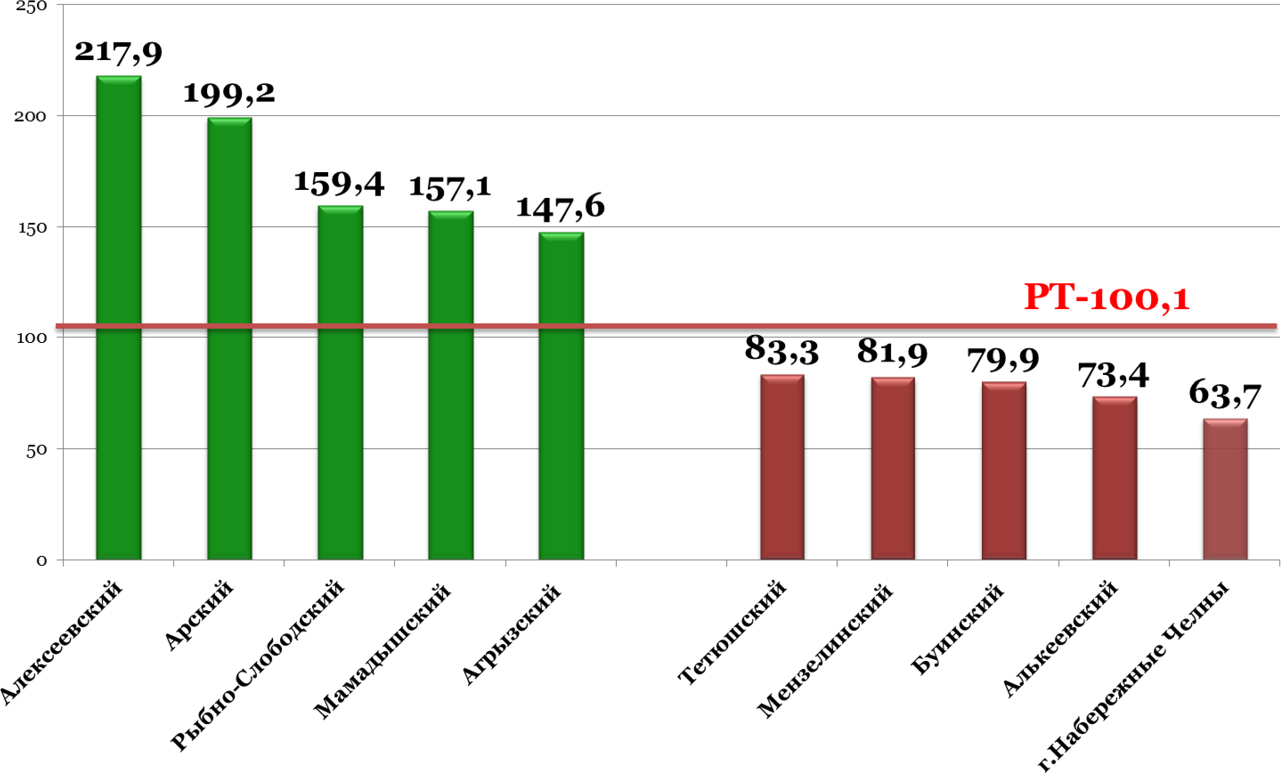
Индекс промышленного производства

в муниципальных образованиях за январь 2014 года

7

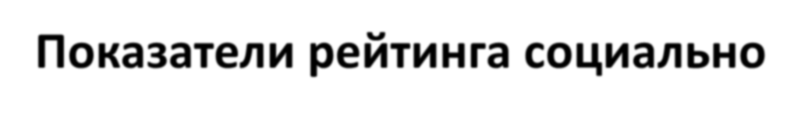
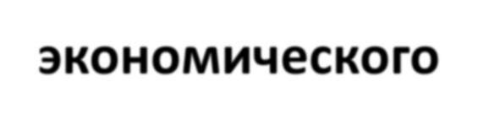
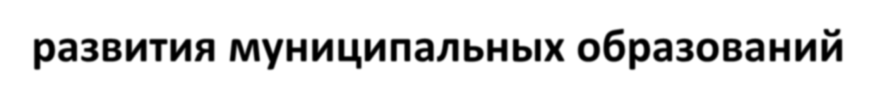
Показатели рейтинга социально-экономического развития муниципальных образований
Рейтинг размещен на сайте http://mert.tatarstan.ru/
- Отношение заработной платы к МПБ
- Инвестиции в основной капитал
- Объем добавленной стоимости предприятий Комитет РТ по социально-
- Объем отгруженной продукции экономическому
- Общая площадь жилых домов, введенных в мониторингу эксплуатацию

- Уровень безработицы Минтруд РТ
- Валовая продукция сельского хозяйства Минсельхоз РТ

- Налоговые и неналоговые доходы Минфин РТ
При расчете рейтинга используются абсолютные и относительные значения показателей

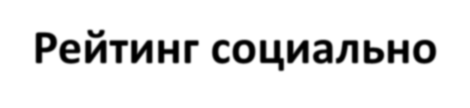
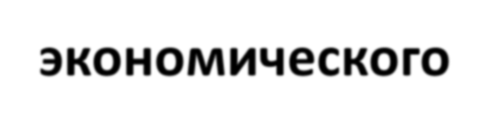
Рейтинг социально-экономического развития муниципальных образований за 2013 год
1
2
3
4
5
6
7
8
9
10
36
37
38
39
40
41
42
43
44
45
г.Казань Кукморский
Альметьевский Арский
Лаишевский Балтасинский
Тукаевский Алексеевский Нижнекамский Дрожжановский г.Наб.Челны Аксубаевский Новошешминский Рыбно-Слободский
Пестречинский Чистопольский
Менделеевский Спасский Тюлячинский Тетюшский
9
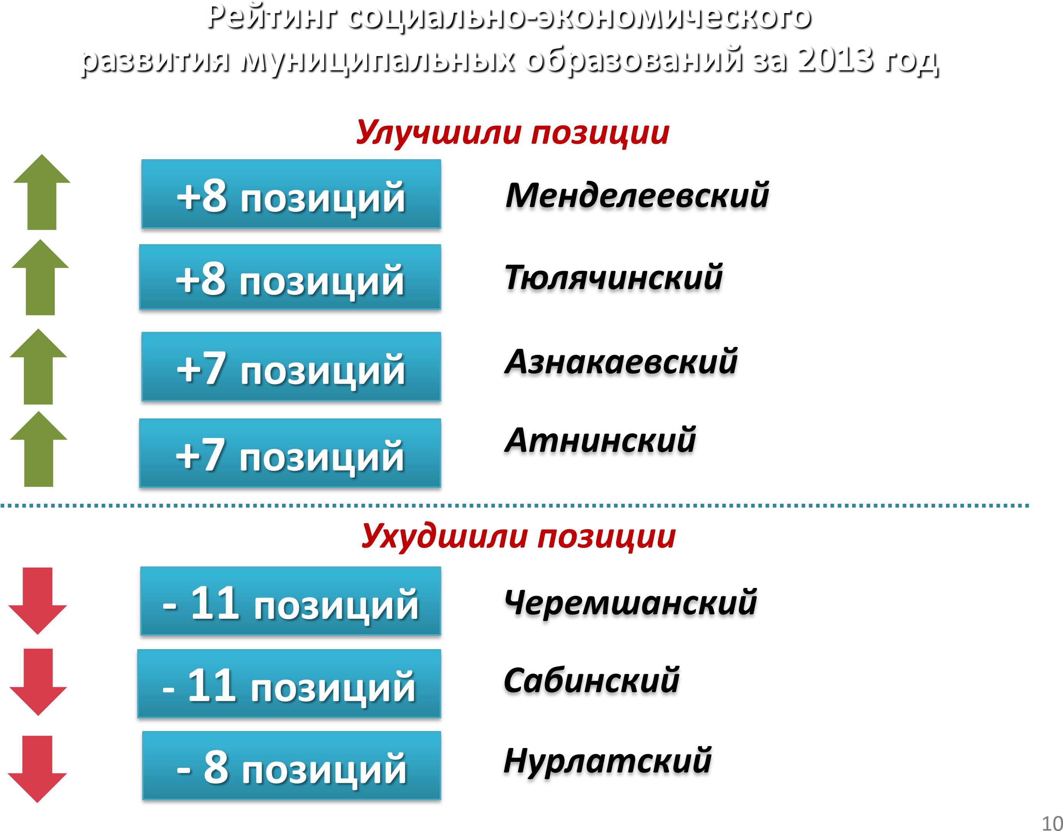

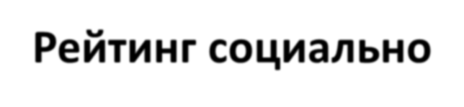
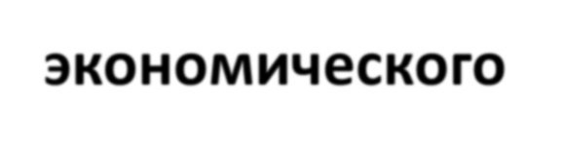
Рейтинг социально-экономического развития муниципальных образований за 2013 год
Районы с центром - городом республиканского подчинения и городские округа
1
2
3
4
5
6
7
8
9
10
11
12
13
14
г.Казань Нурлатский
Альметьевский Бугульминский Нижнекамский Зеленодольский
г.Наб.Челны Заинский Елабужский Буинский
Азнакаевский Бавлинский Лениногорский Чистопольский
11

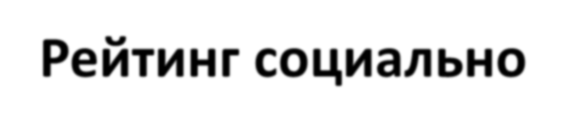
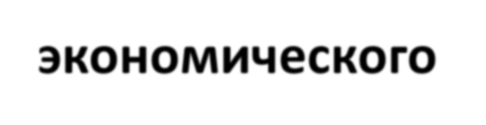
Рейтинг социально-экономического развития муниципальных образований за 2013 год
Районы, имеющие городское и сельское население
1
2
3
4
5
6
7
8
9
10
11
12
13
14
15
16
17
18
Лаишевский Мамадышский
Менделеевский Кукморский
Сармановский Арский
Сабинский Балтасинский
Ютазинский Алексеевский Мензелинский Аксубаевский
Камско-Устьинский Рыбно-Слободский
Агрызский Спасский
Апастовский Тетюшский
12

Рейтинг социально-экономического развития муниципальных образований за 2013 год
Районы, имеющие только сельское население
1
2
3
4
5
6
7
8
9
10
11
12
13
Тукаевский Верхнеуслонский
Новошешминский Кайбицкий
Черемшанский
Пестречинский
Атнинский
Тюлячинский
Муслюмовский
Высокогорский
Алькеевский
Актанышский Дрожжановский
13

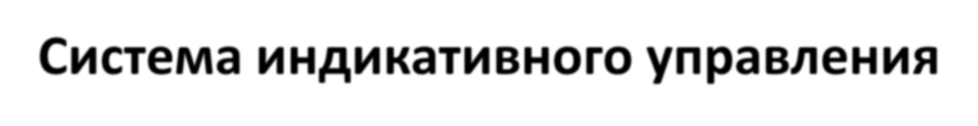
Система индикативного управления

Муниципальный
уровень

Республиканский
уровень

Федеральный
уровень

Федеральные
показатели

Государственные программы
РТ, Государственное задание
на управление
министерствам и ведомствам

Соглашения с муниципальными
образованиями

Последние 3 года
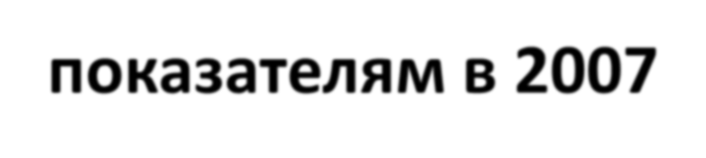
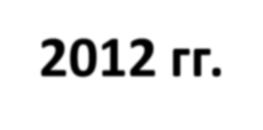
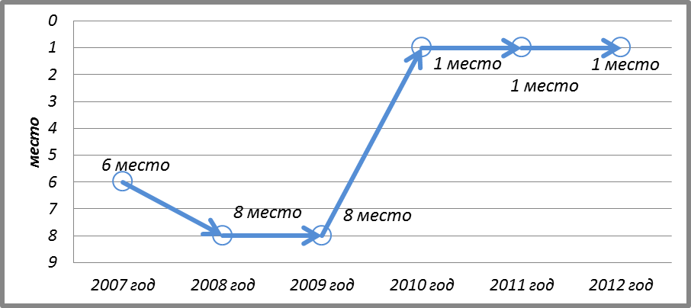
Республика Татарстан занимает 1 место
Рейтинг РТ среди субъектов РФ по федеральным
показателям в 2007
-
2012
гг.

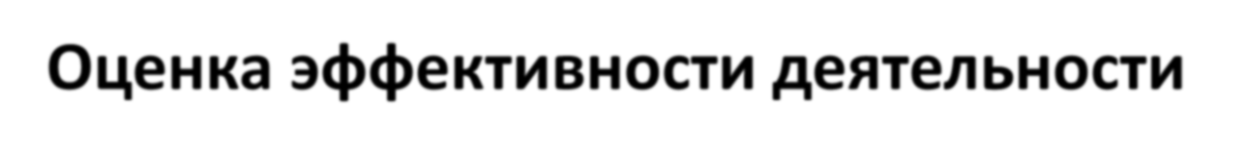
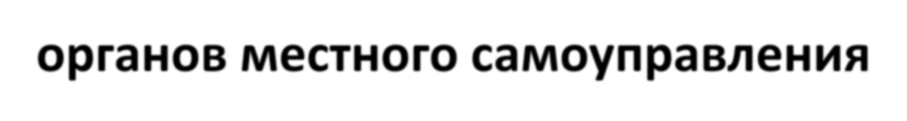
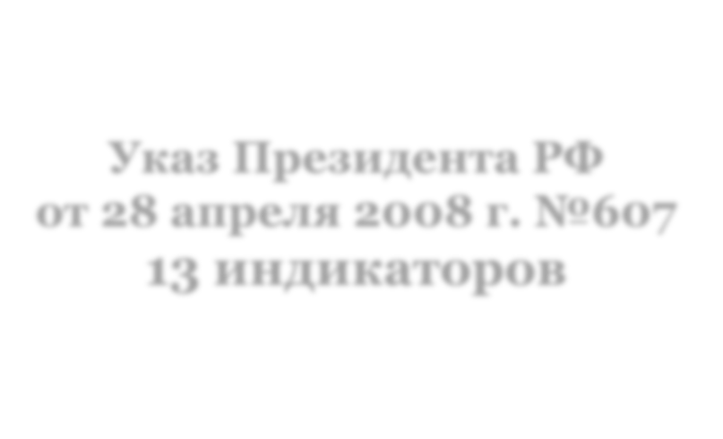
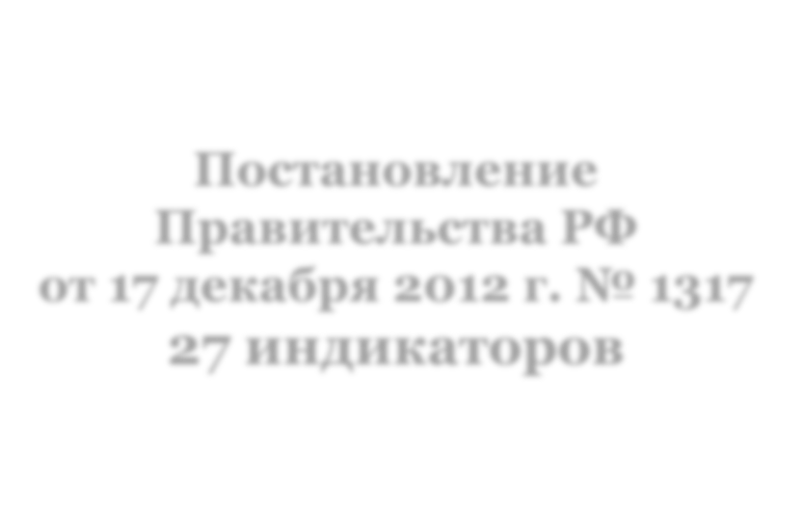
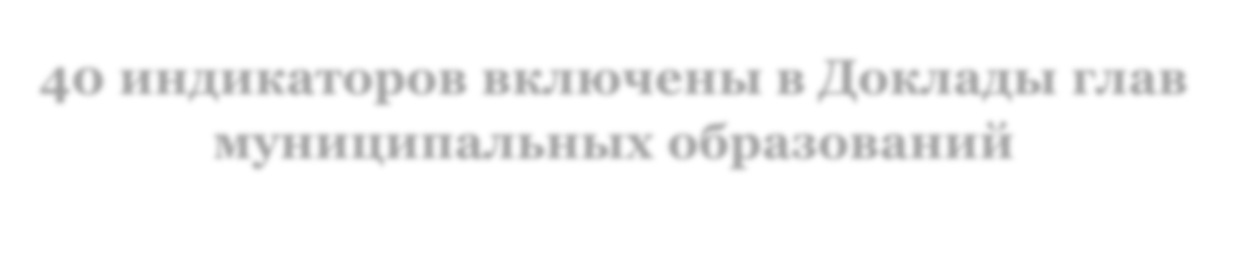
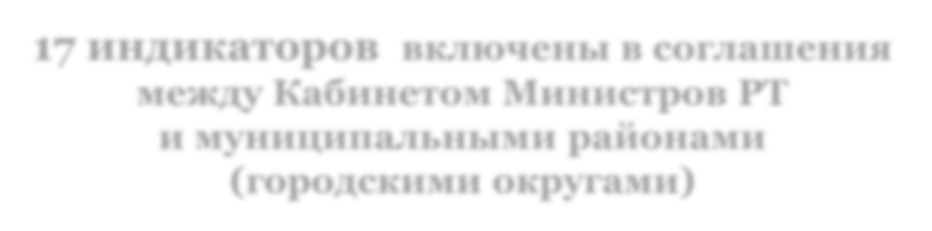
Оценка эффективности деятельности

органов местного самоуправления

Указ Президента РФ

от 28 апреля 2008 г. №607

13
индикаторов

Постановление
Правительства РФ

от 17 декабря 2012

г. №

1317

индикаторов
27

40
индикаторов

включены в Доклады глав
муниципальных образований

17
индикаторов
включены в соглашения
между Кабинетом Министров РТ

и муниципальными районами

(
городскими округами
)

- Среднегодовая численность постоянного населения, тыс. человек
- Число субъектов малого и среднего предпринимательства в расчете на 10 тыс. человек населения, единиц
- Доля среднесписочной численности работников (без внешних совместителей) малых и средних предприятий в среднесписочной численности работников (без внешних совместителей) всех предприятий и организаций, %
- Объем инвестиций в основной капитал (за исключением бюджетных средств) в расчете на 1 жителя, рублей
- Доля налоговых и неналоговых доходов местного бюджета (в общем объеме собственных доходов бюджета муниципального образования (без учета субвенций), %
- Доля площади земельных участков, являющихся объектами налогообложения земельным налогом, в общей площади территории городского округа
(муниципального района), %
- Среднемесячная номинальная начисленная заработная плата работников, рублей:
  - крупных и средних предприятий и некоммерческих организаций
  - муниципальных дошкольных образовательных учреждений
  - муниципальных общеобразовательных учреждений
  - учителей муниципальных общеобразовательных учреждений
  - муниципальных учреждений культуры и искусства
  - муниципальных учреждений физической культуры и спорта 17
- Доля выпускников МОУ, сдавших ЕГЭ по русскому языку и математике, в общей численности выпускников МОУ, сдававших ЕГЭ по данным предметам, %
- Доля детей в возрасте от одного года до шести лет, состоящих на учете для определения в муниципальные дошкольные образовательные учреждения, в общей численности детей в возрасте от одного года до шести лет, %
- Доля населения, систематически занимающегося физической культурой и спортом, %
- Общая площадь жилых помещений, приходящаяся в среднем на одного жителя, - всего, кв. метров на одного человека в год
  - в том числе введенная в действие за один год, кв. метров на одного человека в год
- Доля организаций коммунального комплекса, осуществляющих производство товаров, оказание услуг по водо-, тепло-, газо-, электроснабжению, водоотведению, очистке сточных вод, утилизации (захоронению) ТБО и использующих объекты коммунальной инфраструктуры на праве частной собственности, по договору аренды или концессии, участие РТ и (или) городского округа (муниципального района) в уставном капитале которых составляет не более 25 процентов, в общем числе организаций коммунального комплекса, осуществляющих свою деятельность на территории городского округа (муниципального района), %
18
- Удельная величина потребления энергетических ресурсов в многоквартирных домах:
электрическая энергия, кВт/ч на 1 проживающего тепловая энергия, Гкал на 1 кв. метр общей площади горячая вода, куб. метров на 1 проживающего холодная вода, куб. метров на 1 проживающего природный газ, куб. метров на 1 проживающего
- Удельная величина потребления энергетических ресурсов муниципальными бюджетными учреждениями:
электрическая энергия, кВт/ч на 1 человека тепловая энергия, Гкал на 1 кв. метр общей площади горячая вода, куб. метров на 1 человека холодная вода, куб. метров на 1 человека природный газ, куб. метров на 1 человека
- Доля протяженности автомобильных дорог общего пользования местного значения, не отвечающих нормативным требованиям, в общей протяженности автомобильных дорог общего пользования местного значения, %
- Доля населения, проживающего в населенных пунктах, не имеющих регулярного автобусного и (или) ж.д. сообщения с административным центром муниципального района (городского округа), в общей численности населения муниципального района (городского округа), %
- Удовлетворенность населения деятельностью ОМС городского округа (муниципального района), процентов от числа опрошенных 19

Наименование показателей | Место РТ по показателю среди  субъектов РФ | Количество районов, не  выполнивших показатель
Показатели развития МСП | 23 | 28
Доля выпускников государственных (муниципальных) общеобразовательных учреждений, не сдавших ЕГЭ, % | 15 | 27
Оценка населением деятельности органов государственной власти, % | 5 | 15
Объем налоговых и неналоговых доходов консолидированного бюджета в расчете на 1 человека, тыс.руб. | 4 | 11
Объем инвестиций в основной капитал (за исключением бюджетных средств) в расчете на 1 человека, тыс.руб. | 18 | 6
Удельный вес введенной общей площади жилых  домов по отношению к общей площади жилищного  фонда, % | 19 | 5

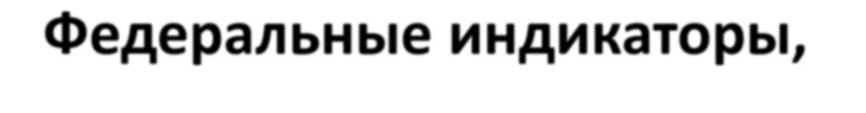
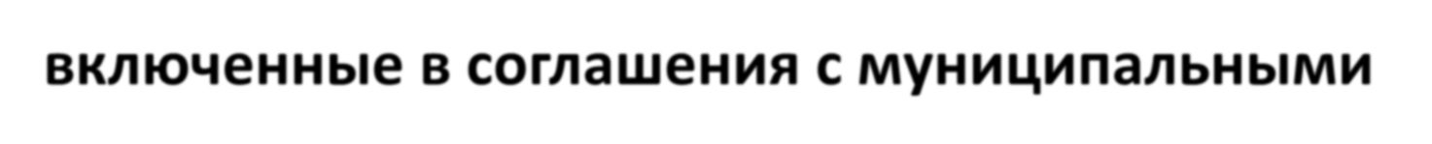
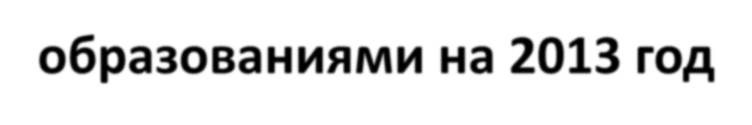
Федеральные индикаторы, включенные в соглашения с муниципальными образованиями на 2013 год
20

Развитие МСП
По оценке 2013 года Татарстан занимает только 23 место среди субъектов РФ
Районы, не выполнившие индикатор
(число субъектов МСП на 10 тыс.человек населения):
- Агрызский  - Алексеевский  - Альметьевский  - Апастовский  - Атнинский  - Бавлинский  - Бугульминский  - Буинский  - Верхнеуслонский  - Дрожжановский  - Елабужский  - Зеленодольский  - Кайбицкий  - Камско - Устьинский | - Кукморский  - Мамадышский  - Менделеевский  - Мензелинский  - Муслюмовский  - г.Набережные Челны  - Нижнекамский  - Нурлатский  - Пестречинский  - Сабинский  - Сармановский  - Тетюшский  - Тукаевский  - Черемшанский
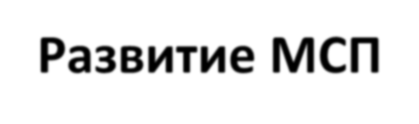
Прирост оборота малых предприятий на душу населения, %
- Менделеевский 3,4 раза
- Спасский 1,2 раза
- Атнинский + 77,4
- Новошешминский + 63,3
- Балтасинский + 60,5

41 Бавлинский - 20,8 42 Черемшанский - 22,0
- Муслюмовский - 26,4
- Бугульминский - 30,4
- Пестречинский - 39,2

Необходимо создание промышленных площадок в каждом районе республики

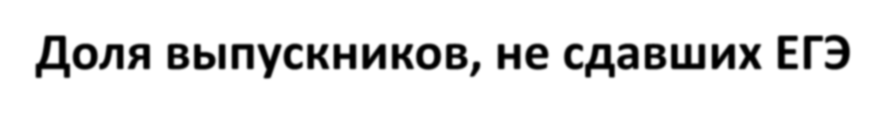
Доля выпускников, не сдавших ЕГЭ
По оценке 2013 года Татарстан занимает только 15 место среди субъектов РФ
Районы, не выполнившие индикатор:
- Агрызский  - Азнакаевский  - Аксубаевский  - Актанышский  - Альметьевский  - Атнинский  - Бавлинский  - Балтасинский  - Буинский | - Верхнеуслонский  - Высокогорский  - г.Казань  - г.Набережные Челны  - Дрожжановский  - Елабужский  - Заинский  - Зеленодольский  - Кукморский | - Лаишевский  - Лениногорский  - Менделеевский  - Муслюмовский  - Нижнекамский  - Нурлатский  - Рыбно-Слободский  - Сармановский  - Ютазинский

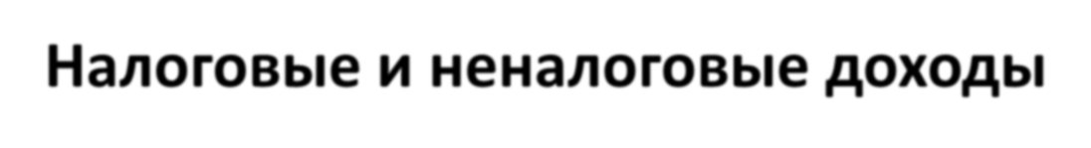
Налоговые и неналоговые доходы
По оценке 2013 года Татарстан занимает
4 место среди субъектов РФ
Районы, не выполнившие индикатор:
- Азнакаевский  - Альметьевский  - Апастовский  - Бавлинский  - Балтасинский | - Бугульминский  - Кукморский  - Лениногорский  - Нурлатский  - Тукаевский  - Чистопольский

Необходимо обеспечить рост налогооблагаемой базы

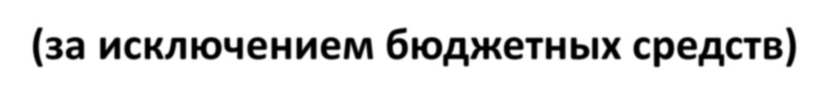
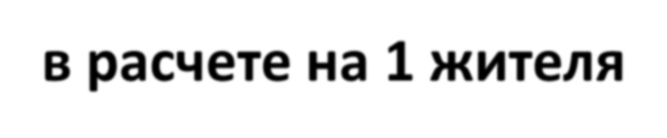
Объем инвестиций в основной капитал (за исключением бюджетных средств) в расчете на 1 жителя
По оценке 2013 года Татарстан занимает только 18 место среди субъектов РФ

Районы, не выполнившие индикатор:
- Атнинский
- Кукморский
- Лениногорский
- Мензелинский
- Тукаевский
- Тюлячинский

Необходимо проводить активную работу по привлечению инвесторов

Ввод в действие жилых домов
По оценке 2013 года Татарстан занимает только 19 место среди субъектов РФ
Районы, не выполнившие индикатор:
- Атнинский
- Буинский
- г.Казань
- Новошешминский
- Чистопольский

Необходимо обеспечить выполнение плана по вводу жилья на 2014 год

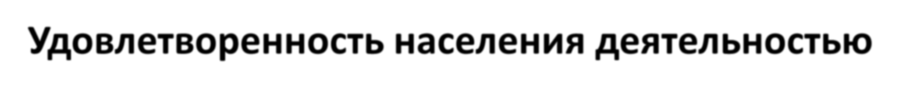
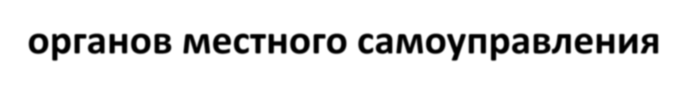
Удовлетворенность населения деятельностью органов местного самоуправления
По оценке 2013 года Татарстан занимает 5 место среди субъектов РФ.
Районы, не выполнившие индикатор:
Аксубаевский
Мензелинский
Арский
Нижнекамский
Балтасинский
Пестречинский
Бугульминский
Тетюшский
Буинский
Черемшанский
Дрожжановский
Чистопольский
Елабужский
г.Казань
Зеленодольский

В феврале текущего года проведен опрос населения об эффективности деятельности органов местного самоуправления
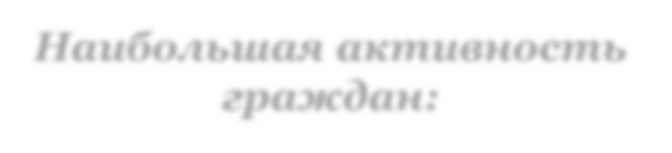
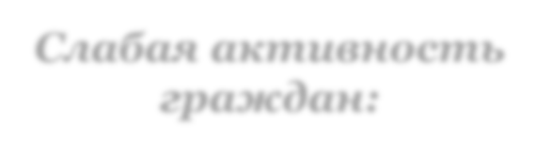
Наибольшая активность Слабая активность граждан: граждан:
Высокогорский Заинский г.Казань  Мамадышский  Тюлячинский | Азнакаевский  Апастовский  Алькеевский  Лаишевский  Менделеевский
Результаты опроса будут рассмотрены Экспертной комиссией во главе с Премьер-министром РТ

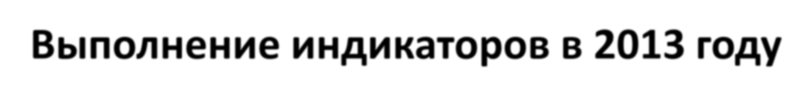
Выполнение индикаторов в 2013 году
Среднее выполнение по РТ – 75,7%
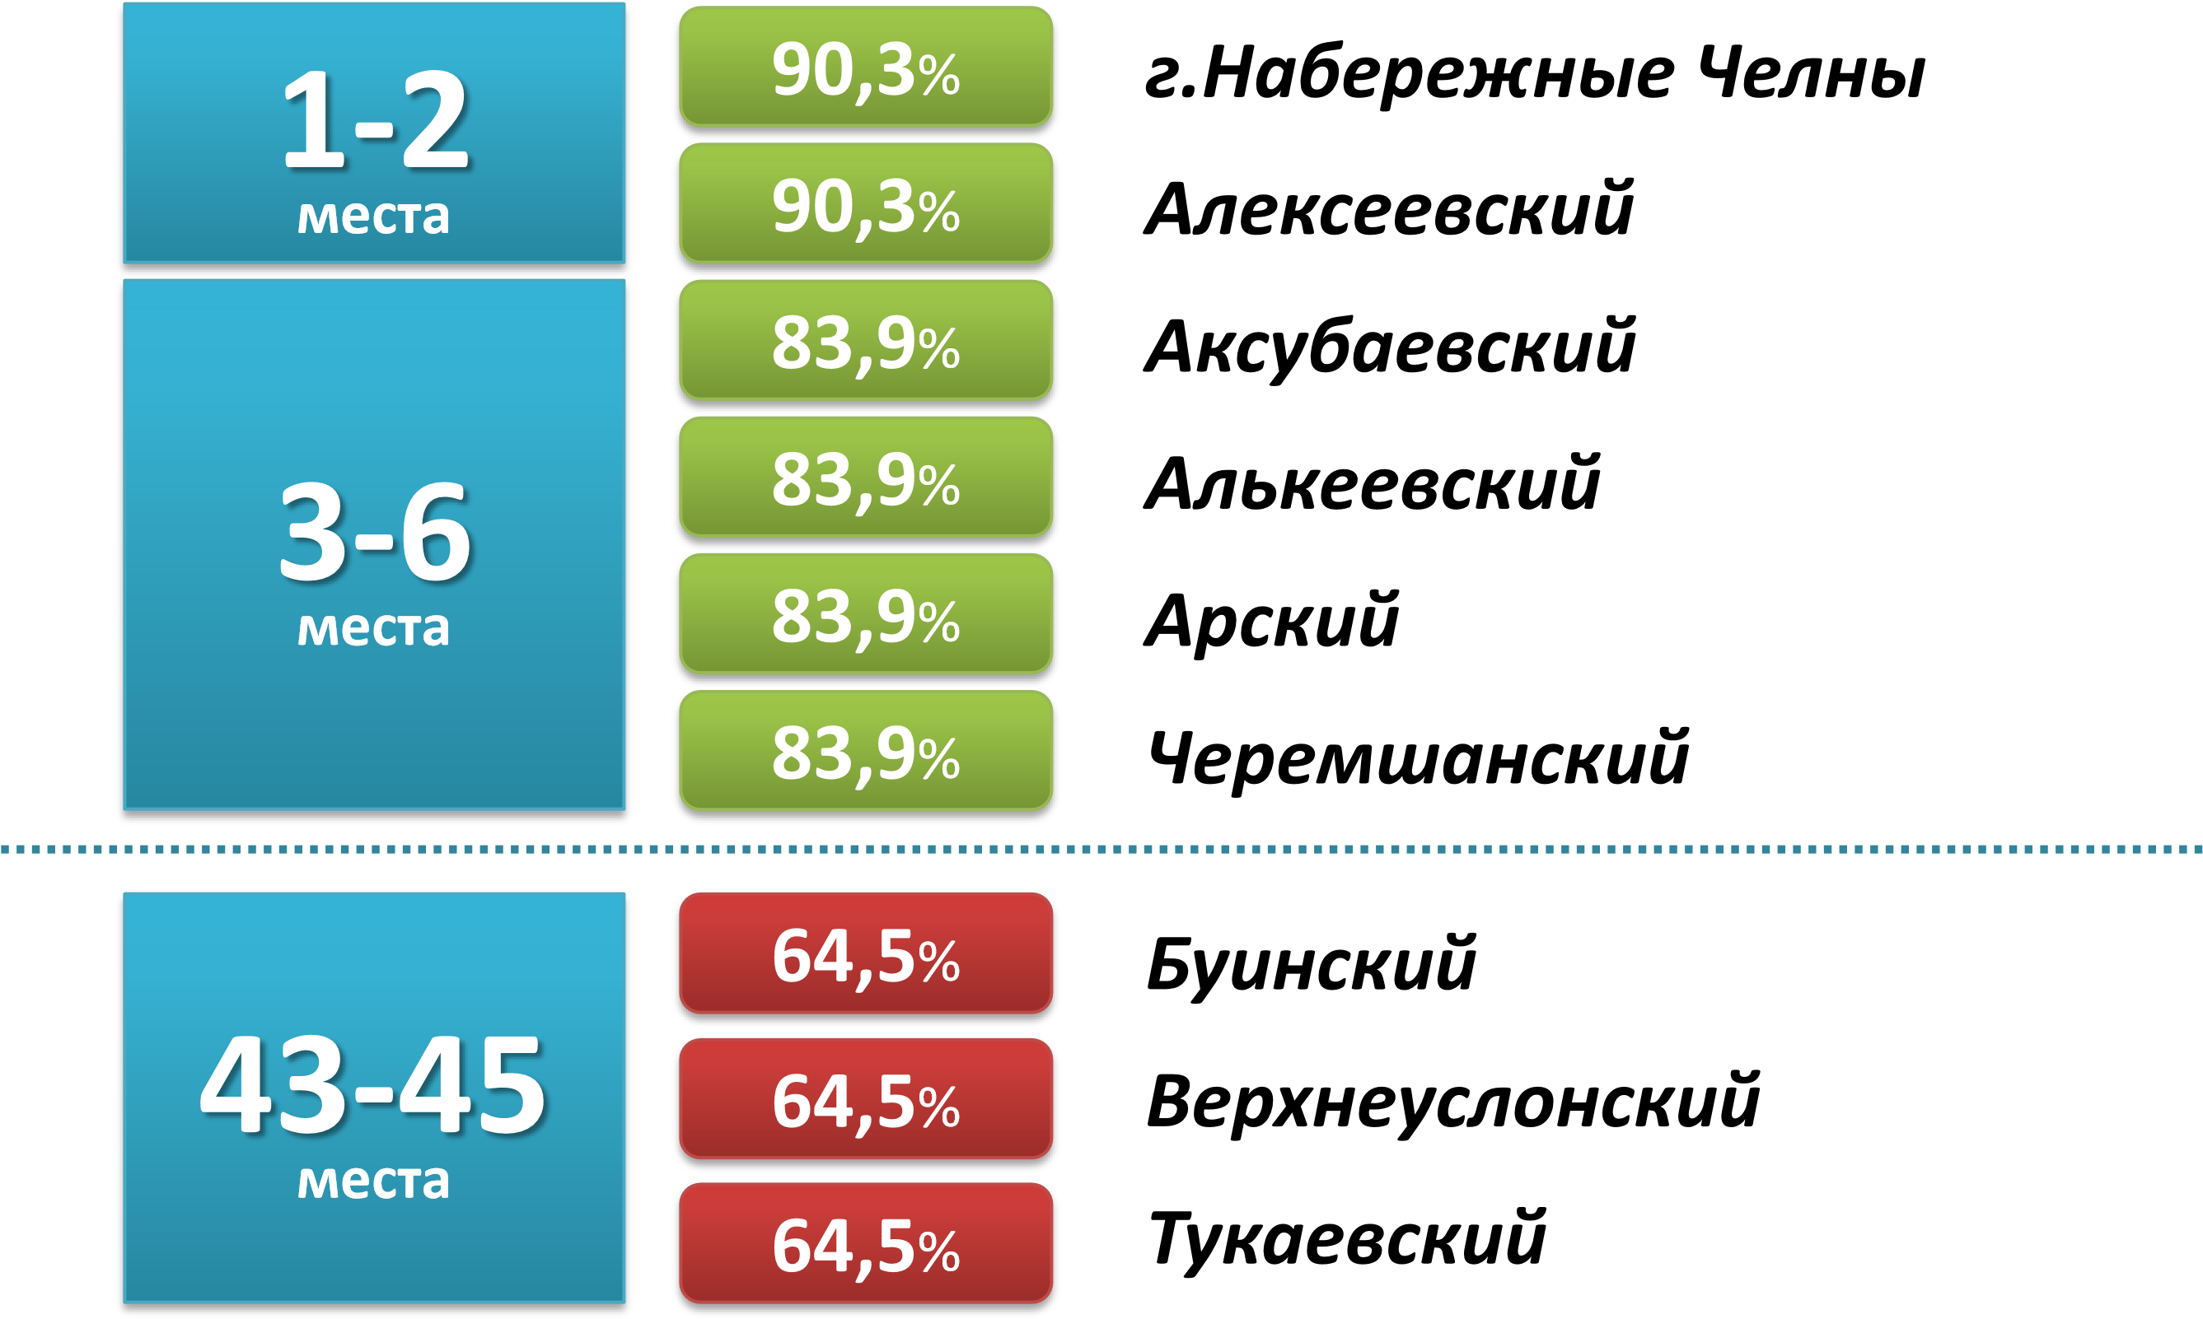

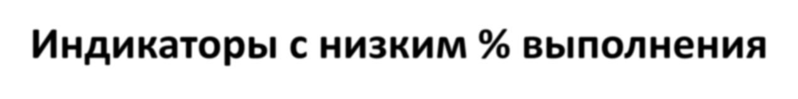
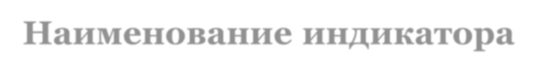
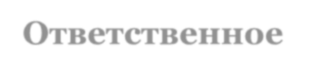
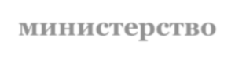
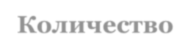
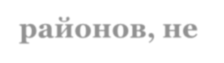
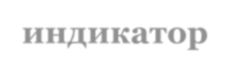
Индикаторы с низким % выполнения

Наименование индикатора

Ответственное
министерство

Количество
районов, не
выполнивших
индикатор

Удельная величина потребления энергетических ресурсов

в многоквартирных домах (электроэнергия), кВт/ч

на 1 проживающего

Министерство
строительства,
архитектуры и
ЖКХ

34

Число субъектов малого и среднего предпринимательства

в расчете на 10 тыс. человек населения, единиц

Министерство
экономики

28

Удельная величина потребления энергетических ресурсов

в многоквартирных домах: природный газ, куб. метров на

1
проживающего

Министерство
строительства,
архитектуры и
ЖКХ

24

Доля детей в возрасте от 1 до 6 лет, состоящих на учете для
определения в муниципальные дошкольные образовательные
учреждения, в общей численности детей в возрасте от 1 до 6
лет, %

Министерство
образования и
науки

22

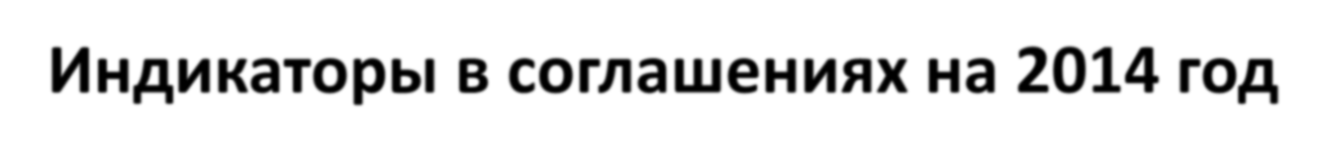
Индикаторы в соглашениях на 2014 год
- Среднегодовая численность постоянного населения, тыс. человек
- Доля среднесписочной численности работников (без внешних совместителей) МСП в среднесписочной численности работников (без внешних совместителей) всех предприятий и организаций, %
- Объем инвестиций в основной капитал (за исключением бюджетных средств) в расчете на 1 жителя, рублей
- Доля налоговых и неналоговых доходов местного бюджета в общем объеме собственных доходов бюджета муниципального образования (без учета субвенций), %
- Доля площади земельных участков, являющихся объектами налогообложения земельным налогом, в общей площади территории городского округа (муниципального района), %
- Среднемесячная номинальная начисленная заработная плата работников крупных и средних предприятий и некоммерческих организаций, рублей
- Доля выпускников МОУ, сдавших ЕГЭ по русскому языку и математике, в общей численности выпускников МОУ, сдававших ЕГЭ по данным предметам, %

Индикаторы в соглашениях на 2014 год
- Доля детей в возрасте от 1 до 6 лет, состоящих на учете для определения в МДОУ, в общей численности детей в возрасте от 1 года до 6 лет, %
- Общая площадь жилых помещений, приходящаяся в среднем на одного жителя,
кв. метров на одного человека в год - всего
9.1 в том числе введенная в действие за один год, кв. метров на одного человека в год
- Доля протяженности автодорог общего пользования местного значения, не отвечающих нормативным требованиям, в общей протяженности автодорог общего пользования местного значения, %
- Доля населения, проживающего в населенных пунктах, не имеющих регулярного автобусного и (или) ж.д. сообщения с административным центром муниципального района (городского округа), в общей численности населения муниципального района (городского округа), %
- Удовлетворенность населения деятельностью ОМС городского округа
(муниципального района), % от числа опрошенных
30

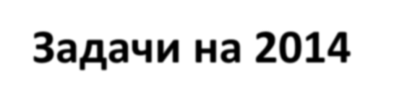
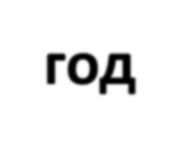
Задачи на 2014 год
- Рост налогооблагаемой базы
- Повышение результативности работы по привлечению инвесторов
- Увеличение добавленной стоимости
- Повышение производительности труда
- Развитие малого и среднего предпринимательства, создание промышленных площадок
Цель - повышение качества жизни населения
31
Министр экономики Республики Татарстан

Мидхат Рафкатович Шагиахметов

Спасибо за внимание!

